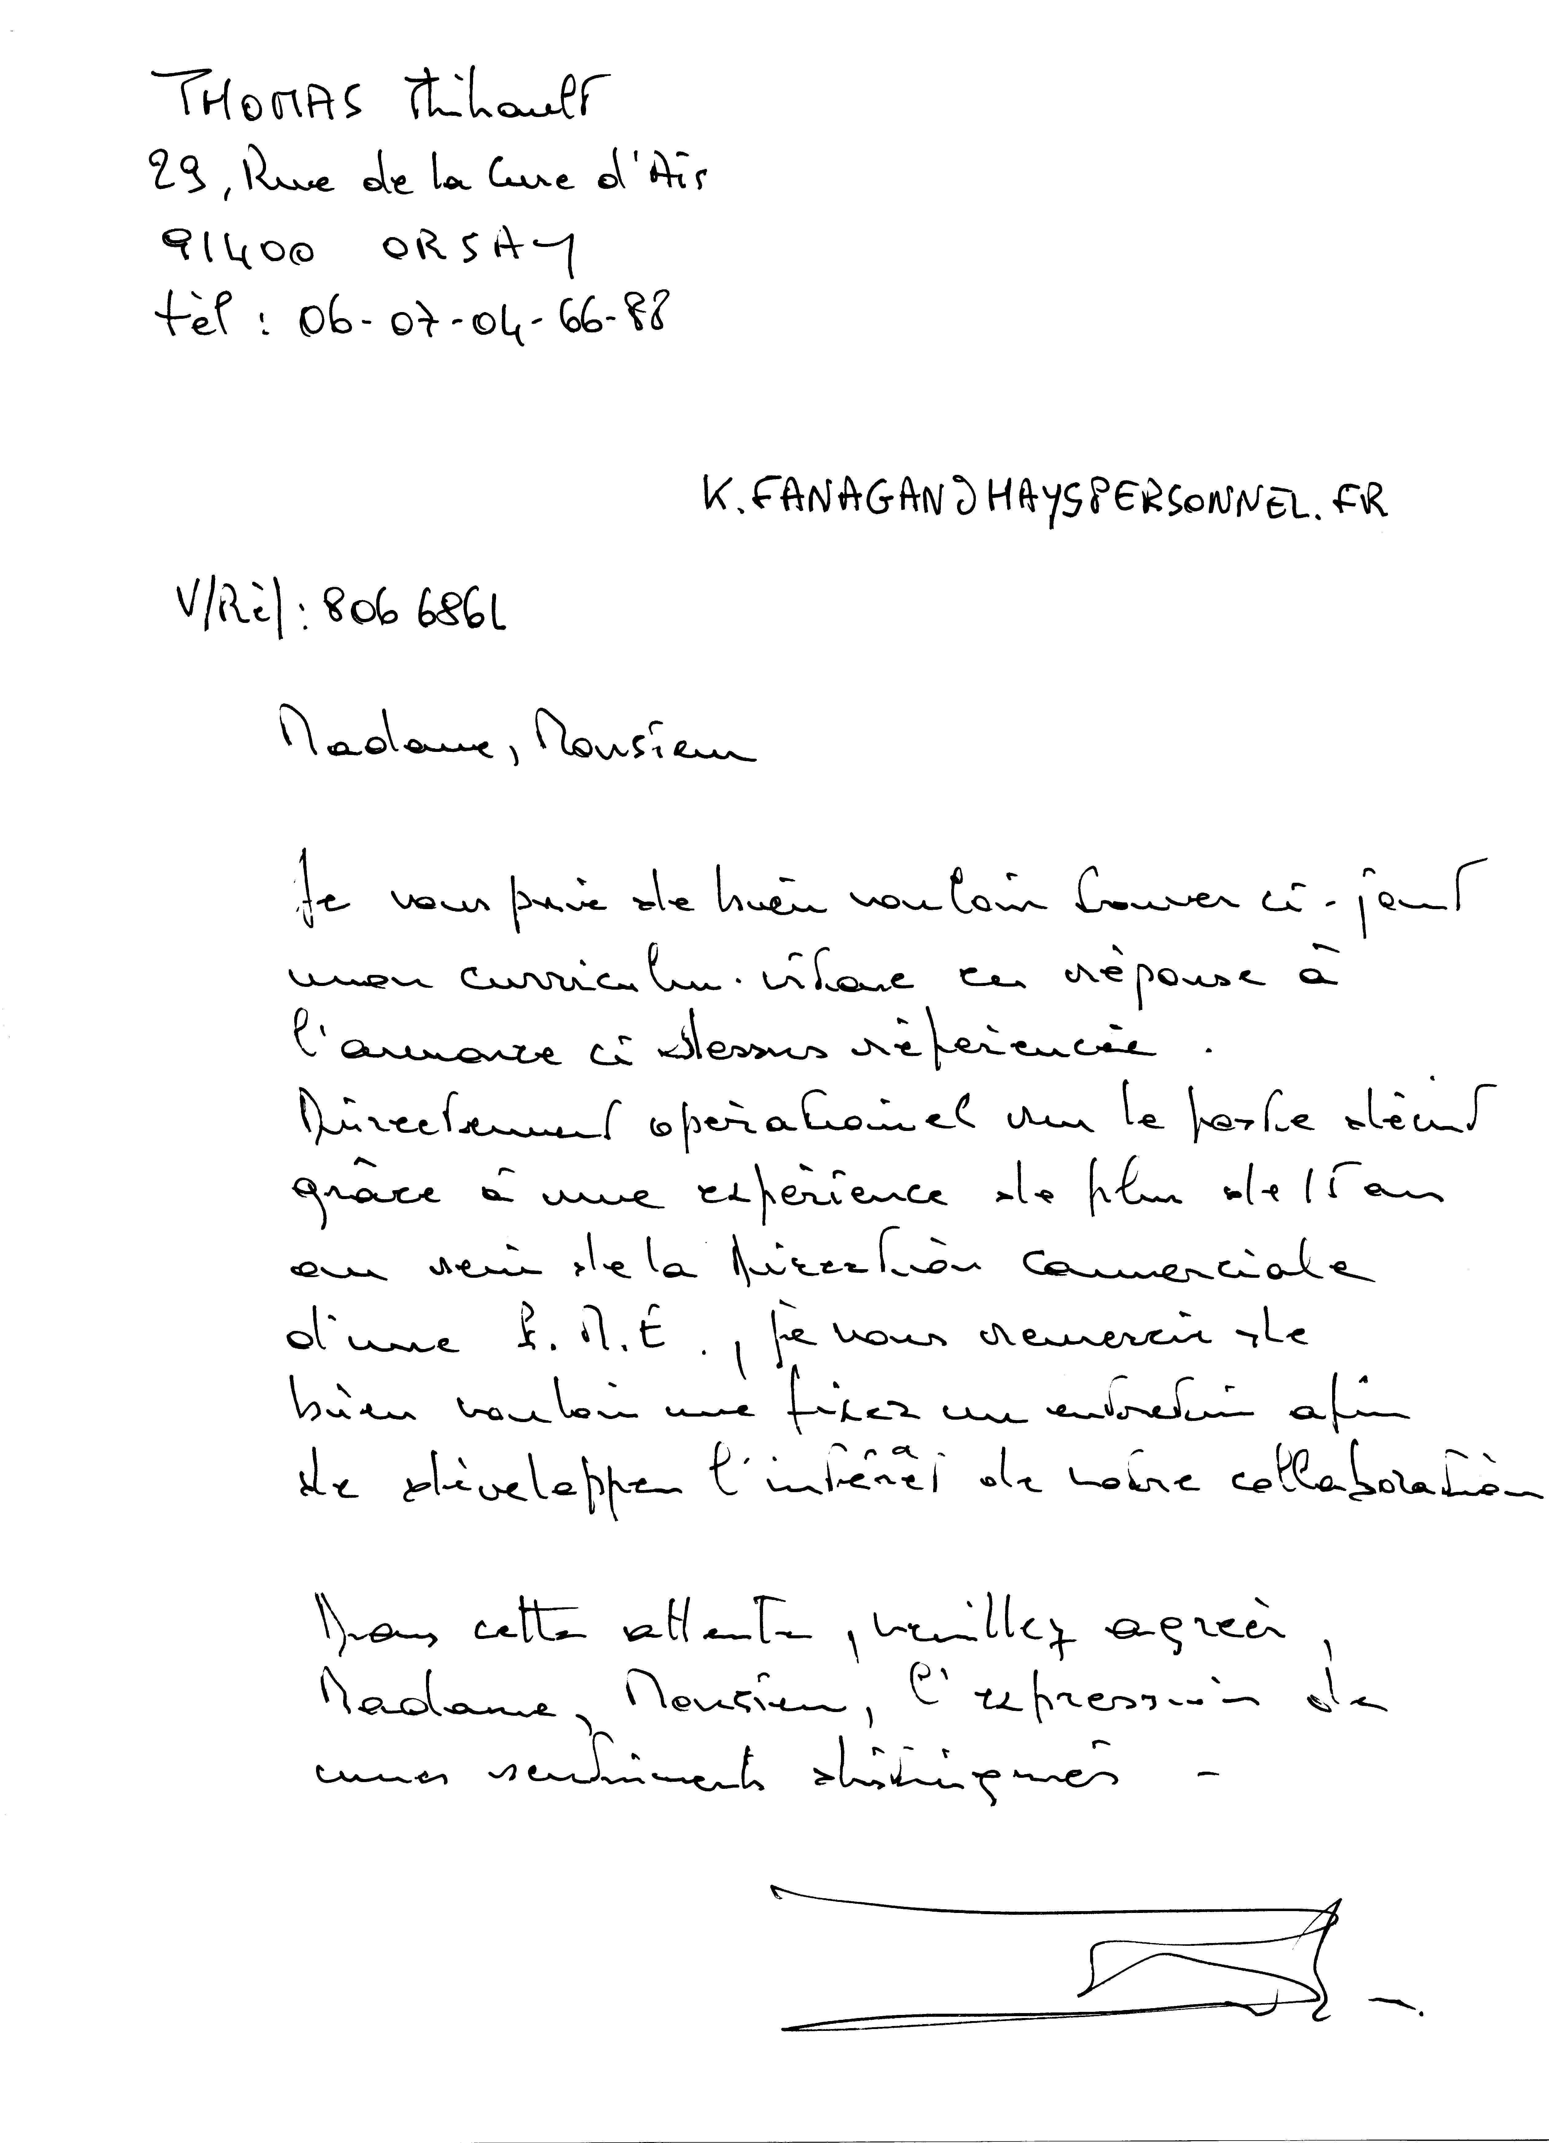

THOMAS Thibault
29, Rue de la Cure d’Air
91400 ORSAY

thibault.thomas@club-internet.fr

 : 06 07 04 66 88

COMPETENCES

 MANAGEMENT :

attaché de Direction (PME fourniture industrielle env. 40 personnes)

 INFORMATIQUE :

responsable : gestion parc et formation
chef de projet : développement logiciel gestion commerciale et comptable (AS400)
encadrement : prestataire indépendant et SSII

 COMPTABILITE :

responsable : auxiliaire et générale jusqu’au bilan
encadrement : deux personnes et relation avec Cabinet d’Expert-Comptable et Commissaire aux Comptes

 RESSOURCES HUMAINES :

responsable : recrutement pour l’ensemble des postes de l’entreprise
social (gestion des plannings, mise en place des nouvelles dispositions, négociation, préparatoire de paies)

EXPERIENCE PROFESSIONNELLE

07/1984 – 11/2003 : Au Vaisseau Français – SA – quincaillerie – bâtiment

1981 – 06/1984 : Thomson CSF – division simulateurs

DIVERS

Allemand : écrit et parlé Anglais : technique
Etudes : université d’Orsay filière Informatique - Gestion

